Педагог дополнительного образования Милешина Е.В.

Дистанционное обучение по дополнительной программе «Танцевальная мозаика» (группа бюджет)
ВНИМАНИЕ! ВСЕЗАДАНИЯ ВЫПОЛНЯЮТСЯ СТРОГО ПОД КОНТРОЛЕМ РОДИТЕЛЕЙ ИЛИ ВЗРОСЛЫХ ЧЛЕНОВ СЕМЬИ, ЧТОБЫ ИЗБЕЖАТЬ ТРАВМ ПРИ ВЫПОЛНЕНИИ ФИЗИЧЕСКИХ УПРАЖНЕНИЙ И ХОРЕОГРАФИЧЕСКИХ ДВИЖЕНИЙ.

БЛОК 1 . РАЗМИНКА, УПРАЖНЕНИЯ ОФП и СПФ
Занимайтесь два раза в неделю, выполняя все упражнения по порядку ПОД КОНТРОЛЕМ ВЗРОСЛЫХ!!! Повторите комплекс, выполняя упражнения с другой стороны, не менее 8 раз.
- Подъем ног поочередно вперед, из положения сидя, руки ладонями опираются в пол.
- Подъем ног поочередно вперед лежа на спине/на животе.
- Пресс 20-30 раз.
- Отжимание на руках.
- «Лодочка» (лёжа на животе, поднимаем голову, руки, плечи, колени и стопы).
- «Колечко» (лёжа на животе, подтягиваем голову и стопы друг к другу)
- «Мостик» - из положения лежа на спине.
- «Книжка» (наклоны вперед сидя, к вытянутым пальцам ног (одна нога вытянутая вперёд, другая согнутая в колене, чередуем, ноги вместе, ноги в стороны, чередуем).
- Наклоны в сторону сидя, правой рукой до левого носка, левой рукой до правого носка.
- Махи ногами в сторону лежа на боку (подержать за носок, подержать за пяточку).
- Махи ногами назад стоя на коленях.
- «Березка» - стойка на лопатках.
- «Складочка» - из положения лежа на спине достать пол пальцами ног за головой.
- «Лягушка» лежа на животе.
- Шпагаты прямые и поперечные.

Блок 2. КЛАССИЧЕСКИЙ ЭКЗЕРКИС. ПОВТОРЕНИЕ ИЗУЧЕННОГО
Экзерси́с – «упражнение». Комплекс всевозможных тренировочных упражнений, составляющих основу урока классического танца, способствующий развитию силы мышц, эластичности связок, воспитанию выворотности, устойчивости и правильной координации движений.
- Позиции ног.
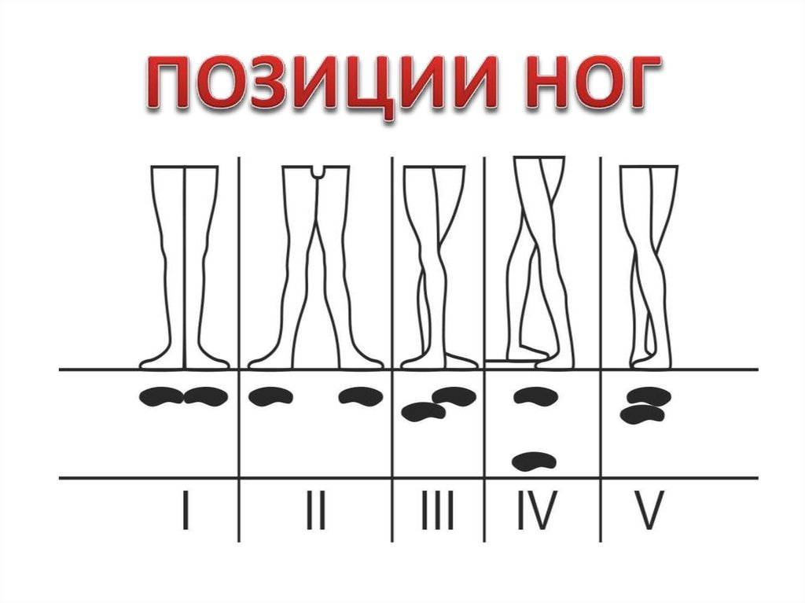
I — обе ступни, повернутые совершенно выворотно, соприкасаются только пятками и образуют одну прямую линию;
II — ступни также на одной линии, но между пятками — расстояние величиной в длину одной ступни;
III — ступни соприкасаются (выворотно) пятками, которые заходят одна за другую до полуступни; IV — аналогична V позиции, но одна из ног выдвинута в том же положении вперед или назад, так что между ступнями — расстояние маленького шага;
V — ступни соприкасаются (выворотно) во всю свою длину, так что носок одной ноги примыкает к пятке другой ноги (рис. 2).
- Позиции рук
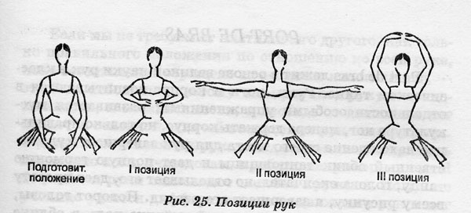
Подготовительная позиция – руки опущены вниз перед собой, как бы образуя овал. Кисти закруглены, пальцы сгруппированы, ладони смотрят на подбородок, локти слегка отведены в стороны
I — сохраняется принцип подготовительной позиции, но руки находятся перед корпусом на высоте диафрагмы. Ладони смотрят на исполнителя, локти не провисают;
II — руки, округлые в локтях, разведены в стороны чуть вперед корпуса и немного ниже плеч. Кисти закруглены, пальцы сгруппированы, ладони смотрят вперед.;
III – принцип 1 позиции, но руки подняты вверх чуть впереди корпуса. Ладони смотрят вниз, локти отведены в стороны.

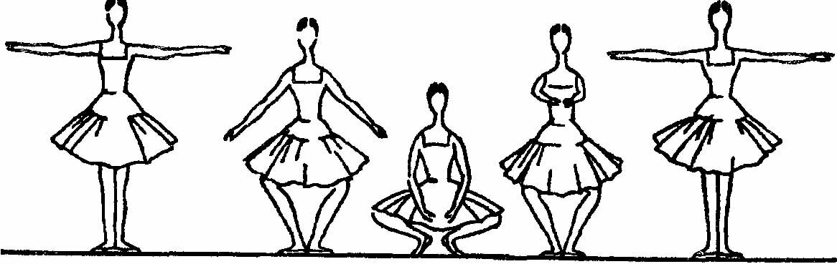
- Рlié (плие) во всех позициях. Мышцы и связки ног растягиваются и сокращаются в спокойном медленном темпе. Развивается сила, выворотность ног, подвижность тазобедренного, коленного и голеностопного суставов. На счет 1-2 плавно присесть, не отделяя пяток от пола, на счет 3-4 плавно подняться из приседания, сильно вытягивая колени. Следить, чтобы вес тела был равномерно распределен на обе ноги, копчик – над пятками, плечи расправлены.
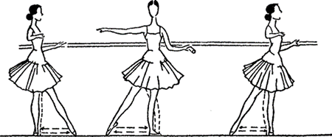
- Battements tendus (батман тандю), вытянутая нога открывается и закрывается в заданном направлении. Исполнение этого упражнения вырабатывает натянутость всей ноги (в колене, подъеме, пальцах) и силу. На счет 1 скользящим движением вывести правую ногу в сторону, сильно вытянув носок. На счет 2 скользящим движением подтянуть правую ногу в исходное положение. По этому принципу движение исполняется вперед и назад, с левой ноги. С этим движением органически связан - battement tendus jetés (батман тандю жете), вытянутая нога бросается в заданном направлении. Вырабатывает силу, натянутость ног, также добавляет легкость. Развивает подвижность тазобедренного сустава и воспитывает стопы для исполнения прыжков. На счет 1-и скользящим движение вывести правую ногу в сторону и броском оторвать от пола на 25⸰, сильно вытянув носок. 2-и пауза. 3-и скользящим движением вернуть ногу в исходное положение, зацепив носком пол при опускании. 4-п пауза

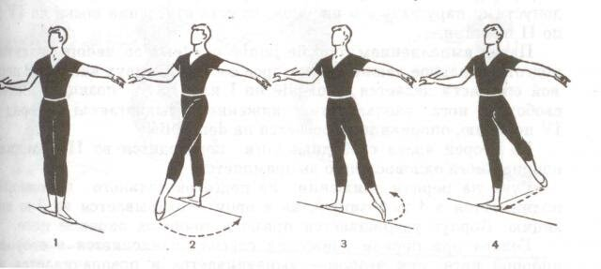
- rond de jambe par terre (ронд де жамб пар тер), круг ногой по полу. Это движение развивает вращательную подвижность тазобедренного сустава, от которой зависит диапазон выворотности ног. ИП- 1 позиция. На счет 1- скользящим движение вывести правую ногу вперед на носок. 2- не отрывая носок, отвести правую ногу в сторону, 3- не отрывая носка от пола , отвести правую ногу назад, 4 – вернуть исходное положение

БЛОК 3. ЭЛЕМЕНТЫ НАРОДНОГО ТАНЦА. ПОВТОРЕНИЕ ИЗУЧЕННОГО
- «ковырялочка» с подскоком
- «моталочка» в повороте
- «перетопы» на месте
- «притоп»
- «русский дробный ключ»
- «верёвочка» с поворотом
-«гармошка»
«припадание» с продвижением в сторону (в право, в лево, в повороте)

Повтор движений не менее 16 раз. Описание движений смотреть в предыдущих программах

БЛОК 4. СЕМЕЙНЫЙ ПРОСМОТР
- Посмотреть концерт школы-студии Аллы Духовой «Тодес»
https://youtu.be/P_W-Tp0DGV8

БЛОК 5. РЕПЕТИЦИОННАЯ РАБОТА
Повторение и отработка выученных танцев

